
                - SOBÍŇOVSKÉ
                - NOVINKY

___________________________________________________________________________
číslo 1 ročník 18 3/2016

Slovo starosty

Vážení spoluobčané, milí čtenáři
Letošní zima se opět zapíše do historie jako jedna z nejteplejších zim od dob, kdy se sledují teploty. Její průběh nám i tak přinesl řadu problému, hlavně sněhová nadílka na začátku března. Díky plusovým teplotám a málo promrzlé zemi, došlo k řadě poškození komunikací. Jakmile to do počasí dovolí, začneme s nápravou této situace. Momentálně se zpracovává cenová nabídka na opravu děr v asfaltovém povrchu. Komunikace s nezpevněným povrchem opravíme vlastními prostředky začátkem dubna. Touto cestou bych Vás chtěl poprosit o pomoc při jarním úklidu obce, alespoň v okolí vašich obydlí.
Firma SAVE z Hlinska začala s opravou požární nádrže u "Vzoru". Opěrná zeď na západní straně hrozila zřícením. Nově bude vyskládána z žulových kamenů a celkově zpevněna. Dojde k opravě zdi i na východní straně, vybudování nového sjezdu, celkovému odbahnění nádrže a úpravu celého okolí, které je v důsledku stavby značně poničeno.
V těchto dnech dokončuje projektant studii "Revitalizace hřbitova a jeho okolí". Jedná se o přípravu celkové rekonstrukce zeleně, parkování, odpadového hospodářství, chodníků, a oplocení v areálu nového hřbitova, evangelického hřbitova, pomníků padlých, celého parku a příjezdové komunikace. Naším cílem je, abychom pomocí dotačních peněz zkrášlili tuto část obce. Studie je uložena na obecním úřadě a je do ní možno nahlédnout.
Pokračuje projektování dokumentace pro výstavbu vodovodu a kanalizace z Huti na Hlínu. Pokud vše půjde podle plánu, mělo by být hotovo do konce letošního roku. Probíhá změna číslo 2. územního plánu obce Sobíňov, tak aby se mohla uskutečnit řada plánovaných akcí. Opět se rozbíhají pozemkové úpravy, dokončujeme dokumentaci k rybníku "Zahájskému", tak aby odpovídala skutečnému stavu. Podali jsme žádost o dotaci na opravu fasády kostela v Sopotech a na opravu pískovcových křížů umístěných na různých místech v naší obci.
Toto je jen malý výčet aktuálně řešených akcí v naší obci. Doufám, že Vám, občanům Sobíňova, zkvalitní a zpříjemní život alespoň některé z nich.
Miloš Starý
starosta
-1-
Zastupitelstvo obce
Zasedání zastupitelstva obce 20. 1. 2016

K bodu 1) Kontrola usnesení z minulého zastupitelstva
Nebyly uloženy žádné úkoly

K bodu 2) Žádost o dotaci z Programu obnovy venkova Vysočiny 2016
Starosta předložil cenovou nabídku firmy Save Hlinsko na opravu požární nádrže „u Vzoru“ ve výši 363.522,33 Kč a navrhnul využít dotaci z POV Vysočiny 2016 na tuto opravu.
Zastupitelstvo obce Sobíňov schvaluje podání žádosti z Programu obnovy venkova Vysočiny 2016 na opravu požární nádrže „u Vzoru“ dle cenové nabídky firmy Save.
PRO 7 PROTI 0 ZDRŽEL SE 0

K bodu 3) Žádost o finanční spoluúčast na dotaci – rekonstrukce kabin na hřišti TJ Sokol
Starosta předložil žádost TJ Sokol Sobíňov o finanční spoluúčast obce k žádosti o dotaci z Ministerstva školství, mládeže a tělovýchovy na rekonstrukci kabin na hřišti TJ Sokol Sobíňov.
Vyjádření zastupitelstva obce k investičnímu záměru rekonstrukce kabin TJ Sokol Sobíňov v souvislosti s podáním žádosti o poskytnutí dotace z MŠMT. Program 133510: Podpora materiálně technické základny sportu, Subtitul 133512: Podpora materiálně technické základny sportovních organizací.
Zastupitelstvo obce Sobíňov na základě předloženého investičního záměru rekonstrukce fotbalových kabin rozhodlo, že záměr je plně v souladu s rozvojovou koncepcí obce a doporučuje ho k podání.
Zároveň v usnesení přislíbilo podílet se na financování rekonstrukce v rozsahu 1/3 spoluúčasti případně až celkové spoluúčasti (celková spoluúčast žadatele je 20% z celkových nákladů rekonstrukce).
PRO 7 PROTI 0 ZDRŽEL SE 0

K bodu 4) Žádost o finanční spoluúčast na dotaci – oprava kulturní památky – kostela Navštívení Panny Marie v Sopotech.
Starosta předložil žádost Římskokatolické církve farnosti Krucemburk o finanční spoluúčast 8.000,- Kč k žádosti o dotaci na opravu fasády kostela v Sopotech.
Zastupitelstvo obce Sobíňov schvaluje spoluúčast obce Sobíňov ve výši 8.000,- Kč na dotaci na opravu fasády kostela Navštívení Panny Marie v Sopotech.
PRO 7 PROTI 0 ZDRŽEL SE 0

K bodu 5) Územní plán
Starosta předložil ke schválení Zprávu o uplatňování územního plánu.
Zastupitelstvo obce Sobíňov schvaluje Zprávu o uplatňování územního plánu.
PRO 7 PROTI 0 ZDRŽEL SE 0

Zastupitelstvo obce Sobíňov pověřuje starostu Miloše Starého k jednání s odborem územního plánování v Chotěboři.
PRO 6 PROTI 0 ZDRŽEL SE 1

-2-
K bodu 6) Žádost o příspěvek – Český svaz včelařů o. s.
Zastupitelstvo obce Sobíňov schvaluje příspěvek ve výši 1.000,- Kč Českému svazu včelařů o.s.
PRO 7 PROTI 0 ZDRŽEL SE 0

K bodu 7) Žádost o příspěvek – Centrum pro neslyšící a nedoslýchavé kraje
Vysočina o. p. s.
Zastupitelstvo obce Sobíňov schvaluje příspěvek ve výši 1.000,- Kč Centru pro neslyšící a nedoslýchavé kraje Vysočina o. p. s.
PRO 7 PROTI 0 ZDRŽEL SE 0

K bodu 8) Žádost o příspěvek – Benediktus o.s.
Zastupitelstvo obce Sobíňov schvaluje příspěvek ve výši 1.600,- Kč pro

Benediktus o. s.
PRO 7 PROTI 0 ZDRŽEL SE 0

K bodu 9) Různé

Rozpočtová opatření č. 8
Zastupitelstvo obce Sobíňov schvaluje rozpočtová opatření č. 8
PRO 7 PROTI 0 ZDRŽEL SE 0

Nákup pozemku 775/96 TTP o výměře 1435 m² za cenu 5,- Kč/m²
Zastupitelstvo obce Sobíňov schvaluje nákup pozemku č. 775/96 TTP o výměře
1435 m² za cenu 5,- Kč/m².
PRO 7 PROTI 0 ZDRŽEL SE 0

Vyřazení promítací kabiny
Zastupitelstvo obce Sobíňov souhlasí s vyřazením promítací kabiny (PC 16.290,-; ZC 814,- Kč)
PRO 7 PROTI 0 ZDRŽEL SE 0

Uzavření smlouvy s firmou DRUPOS – HB s.r.o.
Zastupitelstvo obce Sobíňov souhlasí s uzavřením smlouvy na vypracování dokumentace pro stavební povolení pro akci „Výstavba vodovodu a kanalizace Sobíňov – Hlína“ firmou DRUPOS – HB s.r.o. za cenu 117.200,- Kč bez DPH.
PRO 7 PROTI 0 ZDRŽEL SE 0

Veřejné osvětlení do místní části Hlína – zažádáno o územní souhlas
Projekt na přestavbu hasičské zbrojnice – dokumentace po připomínkování
Revitalizace hřbitova a jeho okolí – byla provedena biologická studie
Chodníky – podána dotace na SFDI
Celonoční svícení – od 1. 1. 2016 zahájeno celonoční svícení v celé obci
SMS – pokryto 80 % domácností
22. Memoriál Ladislava Dymáčka – 6. 2. 2016
Přednáška Jiří Kočí - Kuba – středa 10. 2. 2016 od 17:30
Obecní ples – 12. 3. 2016

-3-
Zasedání zastupitelstva obce 17. 2. 2016

K bodu 1) Kontrola usnesení z minulého zastupitelstva
Úkoly jsou průběžně plněny
Podána žádost na opravu kostela
Změna územního plánu – zpracovává Ing. Aleš Lána

K bodu 2) Žádost o prodej pozemku 840/1 v k. ú. Sobíňov
Starosta seznámil zastupitele se žádostí o prodej pozemků p. č. 840/1 v k. ú. Sobíňov Zastupitelé pověřili starostu dalším jednáním.
PRO 8 PROTI 0 ZDRŽEL SE 0

K bodu 3) Žádost o finanční příspěvek – Stanice Pavlov, o. p. s.
Zastupitelstvo obce Sobíňov schvaluje příspěvek ve výši 1.000,- Kč Stanici
Pavlov, o. p. s.
PRO 7 PROTI 1 (Ing. Málek) ZDRŽEL SE 0

K bodu 4) Žádost o dotaci z Ministerstva zemědělství
Zastupitelstvo obce Sobíňov pověřilo starostu podáním žádosti o dotaci z Ministerstva zemědělství ČR z programu Údržba a obnova stávajících kulturních prvků venkovské krajiny (pískovcové kříže v katastru obce).
PRO 8 PROTI 0 ZDRŽEL SE 0

K bodu 5) Aktualizace koncepce rozvoje obce
Zastupitelstvo obce Sobíňov schvaluje aktualizovanou Koncepci rozvoje obce.
PRO 8 PROTI 0 ZDRŽEL SE 0

K bodu 6) Různé
Zastupitelstvo obce Sobíňov pověřuje starostu jednáním a nákupem podílu pozemků z LV 3589 v k. ú. Bílek.
PRO 8 PROTI 0 ZDRŽEL SE 0

Zastupitelstvo obce Sobíňov pověřilo starostu podáním žádosti o dotaci z programu Fondu Vysočiny – Čistá voda 2016 – projekt vodovod a kanalizace Huť – Hlína.
PRO 8 PROTI 0 ZDRŽEL SE 0

Zastupitelstvo obce Sobíňov se nepřipojí k žádosti na akci Vlajka pro Tibet 2016 vyvěšením tibetské vlajky dne 10. března na budově úřadu nebo na jiném čestném místě.
PRO 0 PROTI 8 ZDRŽEL SE 0

Termíny zasedání zastupitelstva:

středa 6. dubna 2016 od 19:00
středa 11. května 2016 od 19:00
středa 8. června 2016 od 19:00

v zasedací místnosti obecního úřadu.
-4-
Místní knihovna k 31. 12. 2015
Stav knihovnického fondu je 3 748 registrovaných knížek ve volném výběru pro čtenáře. Celkem přibylo 129 knih, z toho je nově zakoupených 13, které byly placeny OÚ Sobíňov. Ostatní knížky jsou darované občany Sobíňova, kterým tímto děkuji. Dále jsou k zapůjčení brožované knížky z edicí Rodokaps, Večery pod lampou, Harlequin a Karavana. Bylo vyřazeno 240 knih starých, opotřebených.
Od začátku roku je registrováno 75 čtenářů a z tohoto počtu je 19 dětí do patnácti let, pro ostatní děti si knihy půjčují rodiče.
Jakékoliv výdaje spojené s knihovnou hradí OÚ Sobíňov. Do knihovny bylo také zřízeno internetové připojení a byl zakoupen osobní počítač pro účely knihovny. V rámci modernizace byl zakoupen nový ocelový regál pro uložení knih.
Po dohodě s Obecním úřadem Sobíňov nebudou v roce 2016 registrační poplatky vybírány. Z výpůjčního fondu krajské knihovny v Havlíčkově Brodě bylo zapůjčeno 685 knih a další knihy byly zapůjčené v knihovně v Havlíčkově Brodě pro naše čtenáře v počtu 14 knih. Soubory knih jsou dovezeny krajskou knihovnou z H. Brodu, ostatní knihy dle přání a požadavků čtenářů pokud nejsou v našem knižním fondu, vybírám a dovážím osobně.
V roce 2015 jsem se na základě pozvání zúčastnil střediskových aktivů neprofesionálních knihovníků v H. Brodě.
K 31. 12. 2015 byl počet čtenářů a návštěvníků celkem 891. K témuž datu bylo vypůjčeno 2 577 knih, z toho 313 knih pro děti. Nejpilnějšími čtenáři jsou manželé Vašíčkovi, kteří si vypůjčili 260 knih, paní Říčanová 170 knih a pan Ležák 156 knih.
Z registrovaných 19 dětí a mládeže do patnácti let byla nejpilnější čtenářkou Anežka Hejkalová a Katka Culková.

Knihovna je otevřena od října do konce dubna:
- V neděli od 9,00 – 11,00 hodin
- Ve středu od 16,00 – 18,00 hodin
V měsíci červenec a srpen je knihovna uzavřena. V ostatních měsících (tj. květen, červen a září) bude otevřeno jenom ve středu v uvedenou dobu.
Email knihovny: knihovna@obecsobinov.cz
Chtěl bych poděkovat věrným čtenářkám i čtenářům za jejich zájem o knihy. Také děkuji Obecnímu úřadu Sobíňov za finanční a další podporu knihovny.
Jan Průcha
knihovník

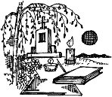
Pozvánka

Zastupitelstvo obce Sobíňov, zve občany ve středu 4. května 2016 v 19:00 k hrobům padlých, kde si krátkou vzpomínkou připomeneme padlé sobíňovské občany v květnu 1945.

-5-
Memoriál Ladislava Dymáčka

V sobotu 6. února 2016 se uskutečnil 22. ročník akce „Zimním Podoubravím aneb Memoriál Ladislava Dymáčka“. Bohužel nebyl žádný sníh, a tak nemohl nikdo vyrazit do okolí na běžkách, ale na druhou stranu bylo od rána jasné a slunečné počasí, které na start přilákalo celkem 274 lidí. Z tohoto počtu se 178 lidí vydalo na patnáctikilometrovou trasu, 89 na dvacetikilometrovou a 7 účastníků si prošlo místní naučnou stezku. Bylo i pár turistů, kteří si trasu projeli na kole.
Nejstarším účastníkem byla paní Zdeňka Fikarová z Havlíčkova Brodu (ročník 1933), mezi muži byl nejstarším pan Jan Pospíchal z Kutné Hory (ročník 1935). Nejvzdálenějším účastníkem byla paní Michaela Bílek, která pochází ze slovenského Lučence, nejvzdálenější z ČR byla paní Zdenka Wichtová z Českých Budějovic.
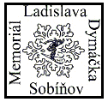
Nejvíc účastníků bylo ze Sobíňova (83), poté z Havlíčkova Brodu (53), Chotěboře (21), Ždírce nad Doubravou (15) a Hlinska (11). Přijeli ale také turisté např. z Prahy, Jihlavy, Humpolce, Třebíče nebo Telče.
V cíli v hostinci „U Štefana“ byl pro každého připraven pamětní list a přichystáno občerstvení. Chtěl bych poděkovat všem, kdo se na akci podíleli, všem pořadatelům, pomocníkům a v neposlední řadě také všem účastníkům pochodu. Budeme se na vás těšit na dalších akcích v naší obci.

Bc. Ondřej Starý

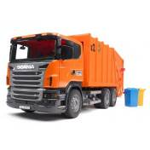
Poznamenejte si
předběžné termíny sběru odpadu

od úterý 5. dubna 2016 - svoz odpadu ze zahrádek
čtvrtek 14. dubna 2016 - sběr větví (obvyklá stanoviště i časy jako u sběru odpadů ze zahrádek), není nutno větve krátit.
duben 2016 - sběr železného šrotu a elektrozařízení (SDH Sobíňov)
květen/červen - sběr nebezpečného odpadu pře OÚ (termín upřesní firma ODAS)
červen - bude před obecním úřadem přistaven kontejner na velkoobjemový odpad

Produkce odpadů v naší obci ke koci roku 2015
Produkce odpadů v obci Sobíňov postupně klesá. Za rok 2015 to bylo celkem něco málo přes 183 tun, což je zhruba o 32 tun méně než v roce 2011. Lidé se učí postupně třídit daleko více komodit a tím i postupně klesá množství komunálního odpadu (odpad, který končí v popelnicích). Za loňský rok bylo vyvezeno na skládky skoro 127 tun komunálního odpadu, což znamená o 41 tun méně než v roce 2010. Naopak pomalý růst zaznamenávají tříděné komodity jako je papír, plast, sklo a kovy.

-6-
Další, a pro pokles množství domovního odpadu důležitou složkou, je bioodpad. Jediné přesné údaje, které máme, jsou za rok 2015, kdy se vytřídilo a zpracovalo na kompostárně Zemědělské a.s. Krucemburk ve Ždírci nad Doubravou neuvěřitelných 121 t bioodpadu. Pro sběr biologicky rozložitelného odpadu byla v loňském roce pořízena technika z dotací EU. I v letošním roce zůstane zachován mobilní svoz, každé úterý, pouze s drobnými
úpravami času. Navíc jsou trvale přistaveny nové kontejnery na sběrném místě za OÚ, kde bude možnost ukládat (po předchozí domluvě) bioodpad i mimo svozové dny. Po celé obci je celkem 8 stanovišť s 27 sběrnými nádobami. U obecního úřadu je ještě přidán kontejner na textil, elektrozařízení a rostlinné tuky. Tento kontejner je umístěn i u prodejny potravin. Dvakrát ročně probíhá sběr nebezpečného a velkoobjemového odpadu, železo je možno uložit na sběrném místě za úřadem. Naším cílem je, aby byl podíl vytříděných komodit co největší, a budeme se snažit pro to udělat maximum. V příštích letech se pokusíme vybudovat z dotačních peněz sběrný dvůr, kde by bylo možno třídit i další odpady (linolea, koberce, barvy,…). Pro letošní rok obec zakoupí prvních 100 kusů separačních tašek na třídění plastů, skla a papíru, které bude zdarma poskytovat občanům. Z našeho pohledu je to další možnost, jak dosáhnout lepšího třídění.
 | Odpad celkem | Komunální odpad | Plasty | Kovy | Papír | Sklo | Objemný odpad
Rok 2010 | 211,66 | 167,92 | 10,86 | 11,6 | 11,38 | 11,74 | 0,26
Rok 2011 | 215,33 | 160,43 | 12,87 | 11,39 | 11,6 | 13,07 | 1,44
Rok 2012 | 207,078 | 151,29 | 14,48 | 3,95 | 10,92 | 13,23 | 2,16
Rok 2013 | 178,915 | 129,73 | 14,3 | 9,1 | 9,1 | 10,3 | 1,76
Rok 2014 | 190,399 | 134,7 | 14,11 | 10,91 | 8,49 | 12,66 | 1,5
Rok 2015 | 183,167 | 126,84 | 15,79 | 10,5 | 9,09 | 13,3 | 0,96
Uvedeno v tunách za rok

Sběr dřevnatého odpadu

Ve čtvrtek 14. dubna 2016, bude probíhat sběr dřevnatého odpadu (větve, pařezy, kůry). Stanoviště jsou stejné jako při svozu trávy. Při větším množství je možno přistavit vlek nebo kontejner po domluvě na obecním úřadě. Během celého roku je nově možno dřevnatý odpad ukládat do kontejnerů umístěných za obecním úřadem.


Časy přistavování vleku - pozor změna časů

15:00 - 15:30 u KD
15:35 - 15:45 Huť
15:45 - 16:00 Sopoty
16:00 - 16:15 Ve stráni (na křižovatce u Říhových)
16:15 - 16:45 na "Kančí studni"
16:45 - 17:15 Sobíňov - náves
(jednotlivé časy se mohou drobně lišit)
-7-


Na obecním úřadě vybíráme poplatky za psy, odpady a stočné.
Poplatky je nutno uhradit do 30. 9. 2016.
(po dohodě lze platit i převodem z účtu)

Plánované akce v Sobíňově - jaro 2016

Neděle 10.4. Jarní jarmark v Sopotech

Pátek 15.4. Čistá Vysočina 2016 - akce pořádaná Krajem Vysočina - od 15:30
Úklid podél silnice II/345 směrem na Chotěboř

Sobota 16.4. Koncert v kostele

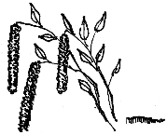
Sobota 23.4. Den Země

Sobota 30.4. Pálení čarodějnic (bude upřesněno na plakátech)

Středa 4.5. Pietní vzpomínka u hrobu padlých

Sobota 14.5. Vítání občánků

Sobota 21.5. Pohádková stezka

Sobota 28.5. Jezdecký den - Ranč 3x/D Markvartice - od 10:00

Sobota 18.6. Dračí lodě na rybníku Řeka (bude upřesněno na plakátech)

Z naší školy

Svátky jara, škola a Velikonoce
Tak jako každý rok se přiblížily svátky jara a to jsou Velikonoce. Hned po Vánocích jsou vnímány jako svátky nejvíce slavené. Váže se k nim mnoho tradic a není od věci je připomenout.
Např. Škaredá středa, které se říká Sazometná, je dnem, kdy hospodyně vymetaly komíny a nikdo se ten den nesmí mračit nebo mu to zůstane každou středu v následujícím roce. Na Zelený čtvrtek bychom měli ráno vyskočit z postele a omýt se rosou, abychom byli po celý rok zdraví. Na stůl patří něco zeleného, např. špenát. Velký pátek, den ukřižování Ježíše, je dnem, kdy se otevírá země a odhaluje své poklady. V tento den bychom neměli prát prádlo ani pracovat na naší zahradě nebo poli.
-8-
Na Bílou sobotu se pečou mazance a nádivka a tímto dnem začíná půst. Chlapci by se měli pustit do pletení pomlázek a dívky do malování vajec. Boží hod velikonoční je pak dnem velkého slavení a hodování. Na stole by neměla chybět pečeně, ať už skopové, králík či drůbež. Podává se mazanec, beránek, koláče a další dobroty. Tradice rovněž velí velikonoční pokrmy a nápoje posvětit a pak vše rozdat hodujícím nebo návštěvám. Na Velikonoční pondělí se chodí na koledu. Vejce vařená natvrdo nebo čokoládové slepičky anebo zajíčci jsou odměnou za koledování. Děvčata omlazená pomlázkou jsou potom podle lidové tradice zdravá a probuzená do nového života.
Naši dávní předkové příchod jara oslavovali vesele a s vděčností. Velkou úctu prokazovali Matce Zemi, která se každoročně obrozuje a je dárkyní života.
Postupem let se objevují nám známé symboly - jako jsou vejce a např. Vynášení Morany.

Vejce symbolizuje nové zrození, je spojeno neodmyslitelně se sluncem. S jarem jsou spojeny Bohyně Vesta, která je spojena s děvčaty, která se mohou vdávat. Tradičně v tento den dostávaly dívky a ženy dárky od mužů. Věděli jste, že její sestrou byla Bohyně Morana, dohlížející na odpočívající přírodou? Je spojena s měsícem únorem, kdy je zřejmě završena vláda zimy a uvolněna cesta k jaru.
Tzv. vynášení Morany je tedy symbolickým loučením se zimou. Voda, jako živel znovuzrození, je chápána jako nositel něčeho nového. Plynoucí voda odnáší vše staré a očišťuje. Zvyk vyjadřuje radost ze života, z končící zimy a z nového jara.
I my v naší škole se chystáme jako každý rok přivítat nové jaro. Zahájíme velikonoční výzdobou, která Vás jistě povzbudí k výzdobě i u Vás doma. Hodláme se vynesením Morany rozloučit se zimou a také se chystáme na velikonoční projekt Velikonoce 2016.

S pozdravem Mgr. Ladislava Voráčková

Jaro je již snad za dveřmi a těší se na něj všechny děti, i my, paní učitelky. Čeká nás několik příjemných akcí – např. velikonoční projekt u nás ve škole, vytoužené 3 dny volna v podobě velikonočních prázdnin a 2dvou státních svátků, vědomostí soutěž VŠEZNÁLEK v DDM Junior v Chotěboři, pro některé páťáky i přijímací řízení na Gymnázium do Chotěboře a konečně také návštěva „velkého“ divadla v Jihlavě – 25. 4. 2016 pojedeme i s předškoláky do Horáckého divadlo, kde na nás čekají Autopohádky.
Doufáme a pevně věříme, že se vše zdaří, my jaro přivítáme společným pálením Moreny (22. 3. ZŠ i MŠ) a budeme pilně a soustředně pracovat a těšit se na kvapem ubíhající školní rok…..

Mgr. Jana Málková
ředitelka

-9-

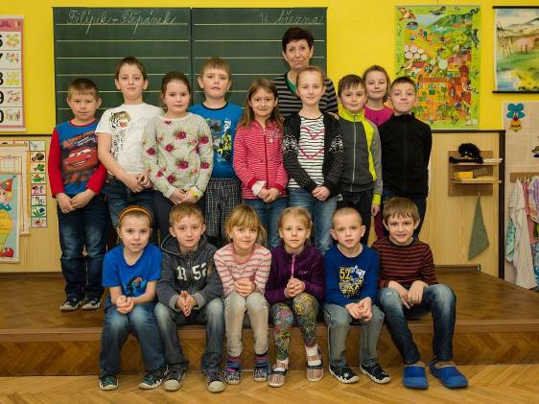

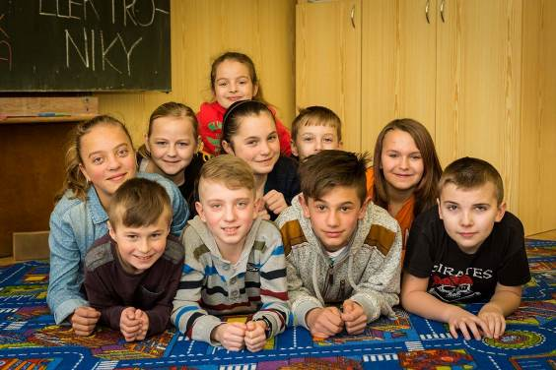
I.třída

II. třída
-10-
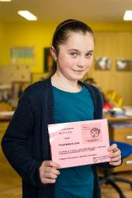
2. března 2016 se v Chotěboři konalo okrskové kolo recitační soutěže.
Za naši školu byli vysláni 4 žáci a na pěkném 1. místě se umístila Julie Procházková z 5. ročníku. Julinka postoupila dále a 15. března vyhrála 1. místo v okresním kole v Ledči nad Sázavou! To bylo příjemné překvapení…jsme pyšní, že naše malá školička vychovává tak šikovné žáky….

JULINKO, ještě jednou velká gratulace!

Jaro, jaro, vstávej už…..

Nový rok 2016 jsme zahájili velmi důležitou záležitostí nejen pro děti, ale také pro jejich rodiče a to Zápisem do první třídy základní školy.
Zápisu se zúčastnilo 6 dětí ze Sobíňova a z Bílku. Všichni byli zapsáni a již nyní se těší, až zasednou do školních lavic. V lednu jsme navštívili kino ve Ždírci nad Doubravou, kde děti shlédly pásmo známých kreslených pohádek. Jízdu vlakem, procházku ke kinu a kulturní zážitek, to vše jsme stihli v jeden den. Naši školku navštívilo divadlo Čabík s programem o povolání. Toto divadlo je pro děti vždy zábavné, plné písniček a zaujme i ty nejmenší.
V únoru proběhly v našem kraji jarní prázdniny, ve kterých provoz mateřské školy nebyl omezen.
Počasí bohužel nevyhovovalo ani zimním radovánkám ani jarnímu sportování. I tak si je děti
jistě užily.
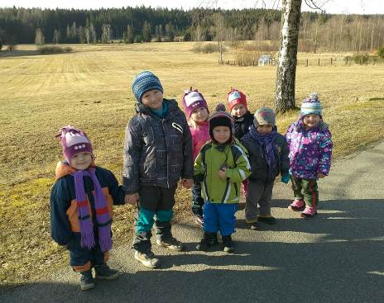

-11-
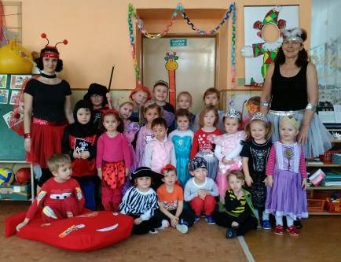
Poslední únorový týden jsme věnovali Masopustu. Naše bílé pondělí, žluté úterý, červená středa, modrý čtvrtek, a pátek zakončený karnevalem se dětem velice líbily. Každý den se musely sladit podle dané barvy a v poslední den si zasoutěžily, zahrály hry a samozřejmě si zatančily.

Díky budoucím zubním lékařům nyní víme, jak si správně čistit zuby. Názorně nám v jeden březnový den ukázali správnou techniku a řekli nám, jak o zuby pečovat, správně používat pastu, či správně držet zubní kartáček.

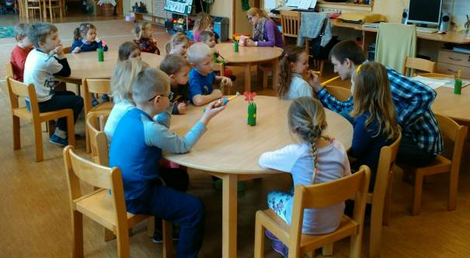

Krásné jaro plné sluníčka Vám přeje Daniela Zvolánková, DiS.
vedoucí učitelka MŠ
-12-
Hasičské aktuality

Začala nám pomalu, ale jistě hasičská sezóna. Děti se snaží trénovat každý týden, pokud to počasí dovolí, jsou venku, a když je zima nebo prší, jezdí pilně trénovat do Ždírecké tělocvičny. Hasičské soutěže se kvapem blíží a ani se nenadějeme a pojedeme bojovat za naší Obec na první - z mnoha dalších.
16. 1. 2016 se konala hasičská Výroční schůze. Pozváni byli hosté z okolních sborů i z blízkého okolí. Účast byla hojná. Po celkovém ohlédnutí za uplynulou sezonou, kde bylo shrnuto, co vše jsme zvládli - nás čekalo seznámení s programem a akcemi na letošní rok. Po ukončení diskuse si pro hosty připravili hasičské děti havajské vystoupení. Ozdobeni nezbytnými havajskými věnci, předvedlo několik skupinek dětí své tance, které si nacvičili. Všem přítomným členům a myslím, že i hostům se představení líbilo….
12. 3. 2016 se pořádal 30. Obecní ples. Tentokrát se obnovila tradice a tento jubilejní
30. ročník plesu se uskutečnil jako maškarní. Členové SDH Sobíňov za spolupráce s obcí Sobíňov odvedli perfektní práci, ať už se jednalo o výzdobu tanečního sálu, o občerstvení, pití anebo třeba o celkovou atmosféru a zábavu celého večera. Pověstnou třešinkou na dortu tohoto maškarního plesu bylo půlnoční překvapení v podání členů SDH Sobíňov. Za sebe mohu s klidným svědomím říci, že bylo opravdu bezkonkurenční. Tímto ještě jednou děkuji všem zúčastněným za trpělivost při nácviku. K tanci a poslechu hrála, jak je již zvykem, skupina Amix. Když jsem se jen tak na chvilku očkem koukla do tanečního sálu, tak nápad udělat ples opět jako maškarní byl z mého pohledu vynikající. Lidé se bavili, jejich tváře zdobil spokojený a šťastný výraz a myslím, že si to opravdu všichni jak se patří náležitě užili.
Takže 31. Obecní ples bude opět maškarní a mě nezbývá nic jiného, nežli se začít těšit už teď.
Zvláštní poděkování patří všem sponzorům a hlavně všem prima lidem, kteří se jakkoli podíleli na nemalých přípravách celého večera.
19. 3. 2016 nás odjela reprezentovat do Jablonce nad Nisou na Český halový pohár v závodu jednotlivců na 60m s překážkami tři děvčata. A to - Petra Adamcová,
Verča Adamcová a Lenka Titzová. Z celkových 148 závodnic se naše dívky umístily na krásných místech a opět bylo slyšet jak o našem SDH tak o obci Sobíňov.
Konečné umístění:
Petra Adamcová 6. místo s časem 13:39,
Lenka Titzová 59. místo s časem 15:39
Verča Adamcová, která letos běžela poprvé v kategorii starších, obsadila 65. místo s časem 15:80….
Všem ještě jednou gratulujeme a děkujeme a krásné umístění.

za SDH Sobíňov Petra Matalíková

TJ Sokol Sobíňov- začátek jarní část sezóny 2015/2016
Mužstvo mužů
Po dlouhém zimním spánku začíná letos o velikonočním víkendu jarní část fotbalové sezóny 2015/2016. Po podzimní části soutěže patří Sobíňovu hlavně díky povedenému finiši devátá příčka tabulky a tak budeme na jaře nejspíš hrát o záchranu III. třídy. Se ziskem šestnácti bodů při pasivním skóre 21:23 máme totiž sice stejný vklad do jarní části jako sedmá Věžnice "B" a osmá Lípa "B", ale na předposlední tým Havl. Borové „B“ držíme náskok
-13-
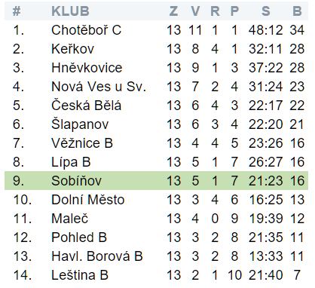
pouhých pěti bodů, což je otázka dvou povedených či naopak nepovedených zápasů. Zajímavostí je to, že loni na tom byl Sobíňov hodně podobně, na devátém místě jsme měli patnáct bodů při skóre 24:28, a třetí třídu jsme nakonec zachránili až těsně před koncem soutěže.
Velmi důležitá budou hned první jarní kola, neboť v tom prvním bude naším soupeřem již zmíněná rezerva Havl. Borové a ve druhém kole jedeme do Pohledu, který je v tabulce též až téměř na jejím konci.

Rozlosování - Jaro 2016 III. třídy mužů *
So 26.03.2016 | Sobíňov | Havl. Borová „B“ | 17:00 UMT Chotěboř
So 02.04.2016 | Pohled „B“ | Sobíňov | 15:30
So 09.04.2016 | Sobíňov | Česká Bělá | 15:30
Ne 17.04.2016 | Lípa „B“ | Sobíňov | 16:00
So 23.04.2016 | Sobíňov | Nová Ves u Sv. | 16:00
Ne 01.05.2016 | Dolní Město | Sobíňov | 16:30
So 07.05.2016 | Sobíňov | Hněvkovice | 16:30
So 14.05.2016 | Věžnice „B“ | Sobíňov | 16:30
So 21.05.2016 | Sobíňov | Maleč | 16:30
Ne 29.05.2016 | Keřkov | Sobíňov | 16:30
Ne 05.06.2016 | Šlapanov | Sobíňov | 10:00
So 11.06.2016 | Sobíňov | Leština „B“ | 16:30
So 18.06.2016 | Chotěboř „C“ | Sobíňov | 16:30
*termíny utkání se ještě mohou měnit

-14-
Mužstvo mladších žáků (OP mladších žáků 5+1)
Turnaj mladších žáků v Chotěboři
Dne 12. 03. 2016 se mladší žáci zúčastnili turnaje Okresního přeboru v halové kopané v Chotěboři. Děti sehráli celkem pět zápasů. Prohráli 0:4 s Jeřišnem, 3x remizovali- s Keřkovem 0:0, s Rozsochatcem 1:1, s Libicí n. D. 1:1 a zvítězili nad Českou Bělou 4:2. Jediným střelcem branek byl David Vrána ml.
V konečné tabulce tak naši žáci obsadili 4. místo.
Sestava mladších žáků
Brankáři: Matěj Borák, Matyáš Ptáček
Obránci: Petr Horvát, Michaela Valentová, Denis Kolouch, Martin Stehno, Pavel Peňáz
Útočníci: David Vrána, Michal Moldavčuk, Filip Moldavčuk, Marek Kotáb, Tomáš Ptáček

Tabulka turnaje:
Poř. | Klub | Body
1. | Jeřišno | 11
2. | Libice n D. | 11
3. | Keřkov | 8
4. | Sobíňov | 6
5. | Česká Bělá | 3
6. | Rozsochatec | 1

Na jaře čeká naše žáky celkem osm zápasů OP ve formátu 5+1, tak uvidíme, jak se jim bude dařit.

-15-

Rozlosování - Jaro 2016 OP mladších žáků 5+1
17.04.2016 | Sobíňov | Jeřišno | 09:30
24.04.2016 | Libice n D. | Sobíňov | 09:30
01.05.2016 | Sobíňov | Rozsochatec | 09:30
08.05.2016 | Sobíňov | VOLNO | 00:00
15.05.2016 | Věžnice | Sobíňov | 09:30
22.05.2016 | Sobíňov | Česká Bělá | 09:30
29.05.2016 | Havl. Borová | Sobíňov | 10:00
05.06.2016 | Sobíňov | Keřkov | 09:30
12.06.2016 | Dlouhá Ves | Sobíňov | 09:30
Na všechny jarní domácí i venkovní zápasy obou mužstev samozřejmě zveme všechny diváky, fanoušky, rodinné příslušníky a další podporovatele, těšíme se na Vaši podporu…
David Vrána st., Daniel Říčan, Pavel Kafka
TJ Sokol Sobíňov
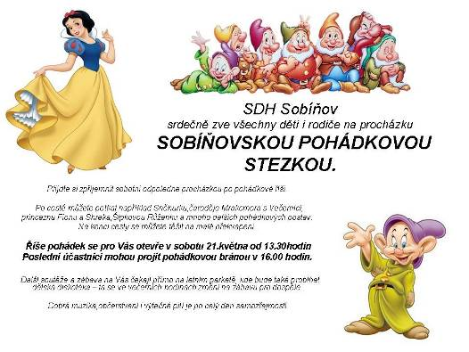

-16-

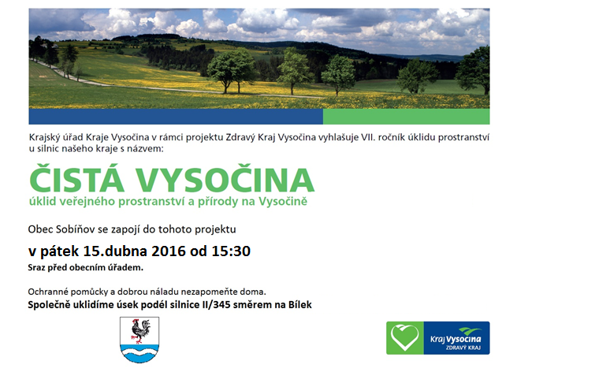

Chystá se výstava krásných věcí
Tradiční výstavy, které se v naší obci konají o poutích nepřetržitě již řadu let, jsou známé svou nápaditostí a rozličnými tématy. V letošním roce bychom rádi ukázali krásné věci, které občané Sobíňova vytvářejí pro svou vlastní radost a zároveň pro radost svých sousedů. Základem výstavy by měla být díla místních výtvarníků. Vedle obrazů Františka Starého také obrazy pánů Fialy a Valenty, intarzie pana Jonáka. Věříme, že se zúčastní i další spoluobčané, samozřejmě oslovíme ty, o nichž víme, že se ve volném čase zabývají řemeslnou či jinou tvorbou, ale pravda je, že nemůžeme vědět o všech šikovných lidech. Proto budeme velmi rádi, když svá dílka sami nabídnete nebo upozorníte na něco, co vás zaujalo u jiných.
V případě malířů Fialy a Valenty se obracíme na majitele jejich obrazů s prosbou o zapůjčení. Stačí, když do konce dubna zatelefonujete na obecní úřad a nabídnete je. S každým se pak pořadatelé výstavy osobně domluví.

Bohumila Krčová

Povinné reflexní prvky chodců.
Již pár měsíců se ve všech médiích probírá platnost nového zákona o povinném nošení reflexních prvků mimo obec za snížené viditelnosti. Tento zákon dostal zelenou a v únoru byl vydán ve sbírce zákonů. Tím pádem je od března v platnosti.
-17-
Rád bych i občanům Sobíňova, kteří ve velké míře chodí na turistické, kondiční a jiné pochody a procházky do okolí naší obce tento zákon připomněl. Často jsem potkával při svých cestách neosvětlené chodce a cyklisty, což doufám tento zákon změní.
A tudíž každý prvek, který přispívá k odvrácení nebezpečí, k odvrácení možnosti smrti nebo zranění osob je vítaný. Proto bych Vás chtěl poprosit, nezapomínejte na tuto povinnost a alespoň ten reflexní pásek na ruku si pořiďte. Uděláte tak zadost zákonu i své ochraně a ochraně svých blízkých.
Přeji všem krásné jarní dny při bezpečných vycházkách do okolí naší obce.

V. V.

KUBA – OSTROVNÍ STÁT

Ve středu desátého února jsme se sešli v zasedací místnosti obecního úřadu na zajímavé přednášce o Kubě.
Každé cestování má něco do sebe. Nejlepší je cestovat osobně, ale kdo by měl stále tolik času, peněz, vhodný věk, anebo jen pouhou odvahu, vypravit se na daleké cesty.
Proto asi padesát návštěvníků využilo příležitosti, která se naskytla, a přišli se podívat na přednášku, pořádanou obcí Sobíňov.
Tuto přednášku nám poutavě, s mnoha fotografiemi, přednesl pan Jiří Kočí.
Tento pán je známý havlíčkobrodský turista a cestovatel, který se zajímá o vzdálené i blízké země a každý rok si plánuje alespoň jednu cestu.
Pohodlně jsme se usadili a už nám před očima proskočily první obrázky. Dost jsme se divili, že první fotografie byly z Moskvy, pak zasněžené hory v Grónsku a až poté první fotky z letiště v Havaně. Prý je to nejlepší, nejlevnější a nejrychlejší spojení s Kubou. Stejně let trval třináct hodin.
A pak už jsme byli na tropickém ostrově. Prošli jsme si uličky Havany, po cestě do Pinar del Rio jsme viděli krásné palmy a mnoho kvetoucích stromů a květin.
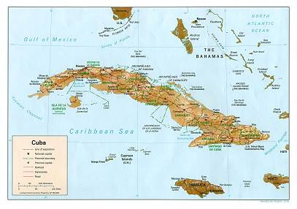
Očima jsme se najedli mnoha druhů krásně připraveného ovoce, napili jsme se z regálů plných různě starých rumů od obyčejného až po rum Bacardi, což je jeden z nejkvalitnějších na světě.
Podívali jsme se na zátoku Sviní, kde se vylodili americkými zpravodajci vycvičení emigranti z Kuby, aby potlačili kubánskou revoluci. Tato invaze skončila po třech dnech neúspěchem a na mnoho let ovlivnila vztahy Kuby a USA.
Podívali jsme se do města Santiago de Cuba, kde je blízko i americká vojenská základna Guantánamo.
Viděli jsme i pevnosti ze španělské vlády, kostely, muzea, divadla, nahlédli jsme do krasových jeskyň, do hor i tropických pralesů, k vodopádům i na plantáže tabáku a cukrové třtiny.
-18-

Jako perličku na závěr a zároveň zlatý hřeb večera si náš perfektní průvodce nechal slavnou turistickou destinaci Melia Varadero.

Je to pětihvězdičková destinace, kde strávili cestovatelé poslední dva dny svého pobytu a i my, virtuální návštěvníci, jsme si to pěkně užili.

Tímto bych chtěl poděkovat panu Kočímu za poutavou přednášku a obci Sobíňov za uspořádání. Celá přednáška byla moc zajímavá a všichni se určitě těšíme na další.

V.V.

V ČR byla po více než roce potvrzena Aujeszkyho choroba u loveckého psa
V České republice byl po více než roce potvrzen případ nebezpečné nákazy Aujeszkyho choroby u psa. Vyšetření provedené ve Státním veterinárním ústavu v Olomouci potvrdilo výskyt viru u uhynulého labradorského retrívra. V tuzemských chovech domácích prasat se nebezpečná nákaza nevyskytuje a ČR si díky tomu udržuje status „země prosté“ této nákazy. U divokých prasat je však onemocnění poměrně rozšířené. Státní veterinární správa (SVS) proto znovu upozorňuje občany, aby se snažili zabránit svým psům v přímém kontaktu s divočáky a rozhodně je nekrmili jejich syrovým masem či vnitřnostmi. Pro člověka není nemoc nebezpečná.
Aujeszkyho choroba (ACH), nebo též Pseudorabies (pseudovzteklina) je infekční virové onemocnění, které poprvé popsal v roce 1902 profesor Aujeszky v Maďarsku u skotu. Choroba je rozšířena prakticky po celém světě. Rezervoárem nákazy jsou dospělá prasata, neboť jako jediná tuto nákazu přežívají. Původcem onemocnění je herpesvirus, který napadá nervovou soustavu a dýchací ústrojí. Nákaza je přenosná také na skot, ovce, kozy, psy, kočky, králíky, stejně tak na volně žijící živočichy. Přenáší se nejčastěji přímým kontaktem, ale také slinami, krví, pozřením vyvržených vnitřností či odřezků masa. Onemocnění není léčitelné a pro nakažené psy je proto smrtelné.
V tomto konkrétním případě zažádal o laboratorní vyšetření uhynulého psa, které následně nákazu v minulém týdnu prokázalo, veterinární lékař. Zvíře majitele z Bohuňovic na Olomoucku bylo utraceno pro nezvladatelné nervové příznaky typické pro Aujeszkyho chorobu. Dle vyjádření majitele se pes v závěru loňského roku dostal do kontaktu s divokými prasaty.
Poslední případ Aujeszkyho choroby u domácích prasat v ČR se vyskytl v malochovu v Nové Vsi v okrese Benešov v březnu 2004. Jednalo se o přenos nákazy z uloveného divočáka na domácí prasata. Všechna prasata v chovu byla tehdy vyšetřena, tři pozitivní kusy byly utraceny.
V roce 2013 byl v ČR ukončen několikaletý monitoring výskytu protilátek proti viru Aujeszkyho choroby v populaci divokých prasat. Z výsledků vyplynulo, že pozitivní je napříč regiony v průměru zhruba třetina divokých prasat. To znamená, že v průměru každý třetí divočák přišel do styku s virem a má proti viru protilátky. Pro herpesvirové nákazy je charakteristická možností latence a je proto velmi obtížné definovat množství skutečných vylučovatelů viru.
V roce 2014 byly potvrzeny dva případy výskytu Aujeszkyho choroby u psů, loni nebyl hlášen žádný podobný případ.

Rudolf Bílek
hospodář MS Sobíňov
-19-
Zemědělství v naší obci v 1. polovině 18. století
I když v první polovině 18. století přibývaly v našich vesničkách nové chalupy, nepřibývala nová velká hospodářství. Skutečným hospodařením na půdě se zabývali i nadále hospodáři žijící na „starých“ chalupách v Markvarticích v Nové Vsi a v Sobíňově. Vykazovaná výměra v letech 1675, 1713 a 1719 je u nich dost odlišná; zřejmě to bylo způsobeno jejím odhadem, protože až teprve při očité vizitaci v roce 1719 byla půda, na níž se hospodařilo, skutečně měřena. A teď k jednotlivým popisům:

Sobíňov
Domovní číslo (dále Dom. č.) 1 – Štěpán Zvolánek v roce 1675 obhospodařoval 11 strychů (dále str.) špatné půdy, 14 str. úhoru, 7 str. porostlin a sklízel 3 fůry sena. Matěj Zvolánek v roce 1713 vlastnil 2 role o výměře 26 str. špatné půdy a 5 str. úhoru, ze dvou luk sklízel 4 fůry sena, tentýž hospodář o šest let později vlastnil celkem 46 str. půdy, z toho k setí bylo 40 str., 15 str. ve střední bonitě a 25 ve špatné, úhoru udáno 8 str., i když ho zřejmě mělo být 6 str. Z luk sklízel 6 fůr sena.

Dom. č. 6 – U něho Janu Starému v roce 1675 patřilo 14 str. špatné půdy, 10 str. úhoru a 6 str. porostlin. Václav Starý tu k roku 1713 obhospodařoval 7 rolí o výměře 23 str. špatné půdy, 5 str. a 2 věrtele (dále věr.) úhoru a 3 louky, ze kterých svážel 6 a půl fůr sena. Týž hospodář vlastnil k roku 1719 celkem 56 str. a 1 věr. pozemků, něco střední, ale většinou špatné bonity. Z luk svážel přes 8 fůr sena.

Dom. č. - 7 - K roku 1675 tu hospodařil Jiří Starý na 20 str. úhoru, 11 str. porostlin a svážel 2 fůry sena. Následující hospodář v roce 1713 tu měl 10 rolí a 6 luk – přes 20 str. špatné půdy a 11 str. úhoru. Týž hospodář v roce 1719 obhospodařoval celkem 49 str., něco ve střední, ale většinou ve špatné bonitě, dále 9 str. úhoru a 4 str. porostlin. Z luk svážel přes 12 fůr sena.

Dom. č. 10 – K roku 1675 tu patřilo Ondřeji Uhlířovi 5 str. úhoru, 7 str. porostlin a z luk svážel 1 fůru sena. V roce 1713 tu měl majitel hospodářství Václav Vondráček 5 rolí o výměře 11 str. špatné půdy a 3 str. úhoru. Z luk svážel 3 fůry sena. Týž hospodář o šest let později vykázal celkem 28 str. a 3 věr. půdy ve střední, ale převážně špatné bonitě. Z luk získával 6 a půl fůry sena.

Dom. č. 11 – Hospodářství patřilo v roce 1675 Václavu Pospíchalovi, který k němu měl jen 8 str. úhoru. K roku 1713 tu měl Jakub Matějka 6 rolí – 15 str. špatné půdy a 7 str. úhoru. Z 3 luk svážel 4 fůry sena. O šest let později patřilo k hospodářství něco přes 41 str. špatné půdy, úhoru a porostlin. Svážel 6 a čtvrt fůry sena.

Dom. č. 12 – Hospodářství v roce 1675 vlastnil Martin Ječmínek; patřilo k němu 10 str. špatné půdy, 7 str. úhoru, 3 str. porostlin. Z luk vozil 2 fůry sena. Jan Ječmínek v roce 1713 měl 7 rolí – přes 13 str. špatné půdy a přes 7 str. úhoru. Ročně svážel z luk 6 fůr. Při měření v roce 1719 patřilo k hospodářství celkem 38 str. a 2 věr. půdy - málo střední, většinou špatné bonity. Louky vydaly ročně 9 a půl fůry.

Dom.č. 13 - Vlastnil je v roce 1675 Jan Sedlák. K hospodářství patřilo 8 str. špatné půdy, po 4 str. úhoru a porostlin. Údaj o fůrách sena byl nečitelný. Johan Sedláček v roce 1713 měl 6 rolí a 2 louky. Půdy bylo přes 10 str. špatné bonity, úhoru 11 str. a z luk sklízel 1 a půl fůry. V roce 1719 se u tohoto hospodářství vykazovalo celkem 33 str. a 2 věr. půdy, něco ve střední, ale většinou ve špatné bonitě, úhor a porostliny. Z luk svážel 3 a čtvrt fůry sena.
-20-
Nová Ves
Fase z roku 1675 v Nové Vsi i nadále podchycuje pouze tři staré chalupy Pavla Dymáčka, Martina Krejčího a Ondřeje Uhlíře (čp. 5, 19 a 20). I v roce 1713 byly tyto chalupy vedeny bez pozemků, ale při očité vizitaci se roku 1719 při nich již pozemky objevují.
U chalupy Pavla Dymáčka (budoucí čp. 5) bylo k tomuto roku již zapsáno 7 str. a 1 věr. většinou špatné půdy, z toho se osévalo 6 str. a 3 věr., louka nebyla podchycena žádná. Čtyři role měl nahoru k lesu a v ohradě, další pak na širokém poli a za potokem u suché louky.
Podobně Martin Krejčí (budoucí čp. 19) držel celkem 7 str. převážně špatné půdy, ze které se osévaly 3 str. a 2 věr. U potoka měl 4 kusy role a další v kopci. Louka nebyla podchycena.
K chalupě Ondřeje Uhlíře (budoucí čp. 20) patřila jedna role o 3 str. a 1 věr. špatné půdy, z níž oséval 3 str. Z toho dva kusy měl na širokém poli v ohradě. Ohrada bývala za dnešní Hlínou.

Tři nové chalupy v Nové Vsi byly do pozemkové knihy sice zapsány v roce 1716, ale protože u nich zřejmě nebyly pozemky, neobjevily se v soupise očité vizitace.
Markvartice

Také v Markvarticích se obdělávala půda stále ještě pouze ve dvou hospodářstvích (s budoucími čp. 1 a 4). První z nich (dom. č. 1) k roku 1675 vlastnil Paul Janáček, který přiznával 13 str. půdy špatné bonity, 17 str. úhoru, 6 str. porostlin a svážel 2 fůry sena z luk Jakub Janáček v roce 1713 obhospodařoval 5 rolí s výměrou 35 str. a 2 věr. špatné půdy, 10 str. úhoru, 10 str. porostlin a ze dvou luk svážel 6 a půl fůry. O šest let později činila výměra půdy, kterou obhospodařoval Jakub Janáček, 114 str. a 2 věr., z nich oséval 99 str. Celkem 39 str. bylo zařazeno do střední bonity, 60 str. představovala špatná půda, úhoru bylo 6 str. a porostlin 3 str. Z luk sklízel 12 fůr.

Druhé hospodářství (budoucí čp. 4) bylo podstatně menší. I to bylo po většinu sledované doby v majetku jednoho rodu. V roce 1675 tu Jiří Ječmínek přiznával 10 str. špatné půdy, 13 str. úhoru, 10 str. porostlin a z luk sklízel 3 fůry. Jan Ječmínek k roku 1713 obhospodařoval 7 rolí o výměře 13 str. a 2 věr. špatné půdy, 7 str. a 2 věr. úhoru a z luk získával 6 fůr. Při očité vizitaci vlastnil Tomas Lobl celkem 48 str. a 3 věr. půdy, ze kterých se osévalo 42 str. a 1 věr. O střední bonitě bylo 10 str., 32 str. a 1 věr. bylo špatné půdy, úhor čítal 7 str. a z luk se sklízelo 5 a půl fůry.

Při očité vizitaci byl v Sopotech při chalupě Víta Jelínka (budoucí čp. 9) podchycen celkem 1 str. a 3 věr. Oséval 1 str. a 2 věr. špatné půdy ležící mezi rybníky. Nad Hamerským rybníkem mezi lesy měl dva kusy pozemků, ze kterých sklízel 1 fůru.

Podobně při očité vizitaci byly podchyceny pozemky sobíňovské obce o výměře 3 str. a 2 věr., z nich se osévaly 3 str. půdy špatné bonity, dále obec vlastnila 10 str. porostlin. Pozemky obce ležely nad Sopoty.

Po sečtení činila celková výměra zdejších pozemků v roce 1713 celkem 169 str. a 3 věr. půdy špatné bonity, tj. 48,83 ha. Úhoru bylo 81 str., tj. 23,30 ha, porostlin 10 str., tj. 2,87 ha, z luk se sklízelo 40 fůr sena. V roce 1719 činila po sečtení výměra pozemků celkem 487 str. a 1 věr., tj. 140,07 ha. Z toho se osévalo 125 str. a 1 věr., čili 36,03 ha, půdy střední bonity bylo 109 str., tj. 31,35 ha, půdy špatné bonity 316 str. a 1 věr., tj. 90,98 ha. Úhor činil 57 str. 16,39 ha, porostliny 21 str. a 2 věr., tj. 6,18 ha, fůr se celkem sklízelo 71 a jedna osmina.
-21-
(Pro převod byly použity následující údaje: strych = 0,2877 ha, věrtel = 0,07 ha; strych = 4 věrtele)
Při porovnání celkových údajů z let 1713 a 1719 je patrný poměrně velký rozdíl rozsahu výměr, který je pravděpodobně dán tím, že před očitou vizitací byly spíše odhadovány, než měřeny. Dá se proto předpokládat, že údaje vizitace odpovídají reálnému stavu.
Stručné konečné písemné vyhodnocení vizitace, uvedené v jejím písemném závěru, shrnuté do několika bodů, je pro nás zajímavé především tím, že se z něho něco málo dozvídáme o trojpolním systému hospodaření užívaném v této době: část půdy se obdělávala, část byl úhor a část ležela ladem. Vyhodnocení sice poskytuje něco konkrétních údajů, bohužel, ale chybí ty, které by nám umožnily zjistit, jaký byl v místě výnos úrody. V literatuře se udává, že z jednoho zrna se jich získalo šest, tedy výnos byl obecně velice nízký a mnohdy navíc jej ještě zhoršovaly klimatické podmínky. Úhor se využíval také k pasení dobytka, takže se tím rovněž hnojil. Celkově pro toto období platí, že obilí i dobytek byly nešlechtěné, hnoje byl nedostatek, podobně sena pro krmení dobytka v zimním období a rovněž orání půdy bylo nepostačující.

Podle vyhodnocení víme, že obec měla díl lepších a část horších obilních polí, které se oraly dvěma potahy. Nesela se zde pšenice, jen žito, ječmen a oves. Po tři roky se využíval nějaký strych obilí k osetí navíc. Ve druhé bonitní třídě se získávalo 5 a ve třetí pak 4 mandely; mandel se stavěl z 15 snopů. Část obilí se v místě prodávala cizím, aby hospodáři měli prostředky k zaplacení kontribuce. Po 4 roky museli pro nouzi obdělávat navíc část úhoru.
Na polích polenského panství se na rozdíl od našeho podhůří vysévala pšenice, u nás pak ozimé a jarní žito, ječmen, hrách, pohanka, oves, lněné a konopné semeno a mák. Někteří výměnkáři si při postoupení hospodářství vymiňovali něco pozemků, na kterých pak pěstovali len a zelí.

eŽa
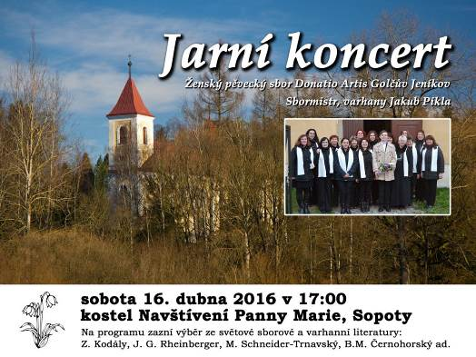

-22-
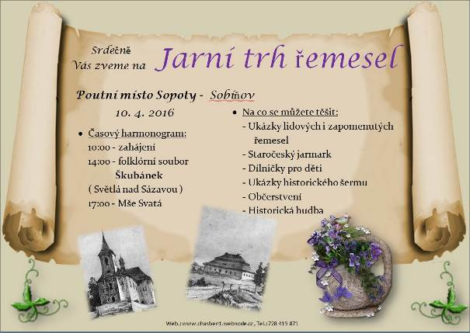

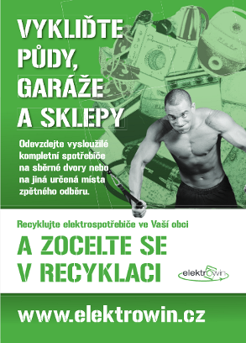
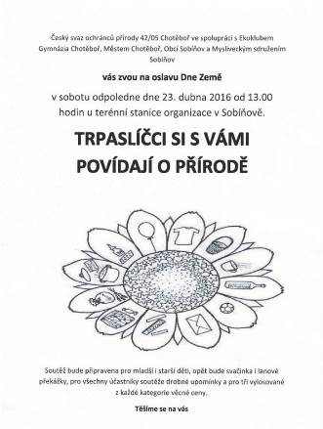

-23-
Poděkování sponzorům
Jako každý rok, proběhl dne 12. 12. 2015 v kulturním domě v Sobíňově tradiční karneval s mikulášskou nadílkou. Proto bychom zde rádi poděkovali všem sponzorům za finanční podporu či věcné přispění, mající významný podíl na uskutečnění této akce. Dále bychom chtěli poděkovat všem, kteří se podíleli na přípravě a organizaci karnevalu.
Věříme, že se karneval vydařil a děti s rodiči byli spokojeni a budou se těšit, stejně jako pořadatelé, že se tato akce bude moci letos opět uskutečnit.

Děkujeme! Za TJ Sokol Sobíňov
Daniel Říčan
SEZNAM SPONZORŮ

Bílek – Titz - Sádrokarton Sobíňov | Ondráčková Michaela – Sobíňov
Bílek Karel – Stavebnictví Sobíňov | OÚ – Sobíňov
Restaurace a Bowling bar - Ždírec nad D. | Pecina Aleš – Štíří Důl
COOP – Havl. Brod | Pekárna ENPEKA
Česká spořitelna, a.s. – Ždírec nad D. | Pekárna VILÉM
Deko Draht s.r.o. – Ždírec nad D. | Spojmat - PEMA – Sobíňov
Dočekal Pavel - Zámečnictví Sobíňov | Pešková Blanka - Sobíňov
ELASTA VESTIL s.r.o. - Krucemburk | Pivovar Chotěboř
Guhl Luboš – Sobíňov | Pilař Jan - Sobíňov
Halama Pavel - Panský dům Chotěboř | Procházka Jan + Jiří - Sobíňov
Hochmanovi - Klempířství Sobíňov | PROTOČ TO – Pelikánová Monika - Sobíňov
INTERLIGNUM - Krucemburk | Ptáček Petr – KUCHYNĚ - Sobíňov
Jobová Renata - Sobíňov | Rak Vít – Ždár nad Sázavou
Kolář – Truhlárna Sobíňov | Ranč – 3/D - Sobíňov
Kolář Hubert – Dřevovýroba Ždírec | Rosendorfská Hana - Přibyslav
Krčová Bohumila – Sobíňov | Růžičková Hanka – Pivnice na stadionu Ždírec nad D.
Kučera Marcel | Říčan Miloslav - Sobíňov
Květiny IRIS – Ždírec nad D. | SDH – Sobíňov
Ležal Ondřej – Autoopravna Sobíňov | SKI FANATIC – Dostál – Ždírec nad D.
Ležák Radek - Sobíňov | Slévárna a modelárna Nové Ransko, s.r.o
Marek Miroslav – Truhlářství Hudeč | Střípek Jaromír – Sobíňov
Matějka Jan – Autodoprava Ždírec | Štejnar Ladislav - Elektroinstalace Hluboká
Matějka Tomáš – Sobíňov | Štěpánek Martin – Stavitelství Ždírec
Málkovi Aleš a Vlasta - Sobíňov | Mlékárna Hlinsko, a.s. – Peňázová Ivana
Málkovi – Stavebniny Ždírec nad D. | Truhlářství Novák Zdeněk - Ždírec nad D.
Myjavcová Alena – Lékárna Chotěboř | Vachuška Josef – Sobíňov
MEDIN a.s. - Nové Město na Moravě | VARIANT – Ždírec nad D.
MÚ - Ždírec | Vopršal Miloslav – Sobíňov
Myslivecké sdružení – Sobíňov | Vopršalová Zuzana - Sobíňov
JCS Computer – Jindra Sobíňov | Vránová Iva - Sobíňov
OK COMP s.r.o – Koten Radek Ždírec nad D. | Zemědělská a.s. - Krucemburk
Ondráček Stanislav – Uhelné sklady Ždírec nad D.

-24-
Staré elektro sbíráme 10 let, vydalo by na 700 rozhleden

Ocelová konstrukce rozhledny na pražském Petříně váží asi 175 tun. Jen ze železa získaného z vyřazených elektrospotřebičů, které u nás lidé za posledních 10 let předali k recyklaci, by se takových rozhleden dalo postavit 700.
Zároveň se takto podařilo „vytěžit“ množství dalších surovin, aniž by se tím dále ztenčilo ubývající nerostné bohatství. Díky stále vyspělejším recyklačním technologiím se totiž daří získat zpět a znovu využít kolem 90 procent materiálů, z nichž jsou elektrozařízení vyrobena. Například běžná mikrovlnná trouba je z více než poloviny vyrobena ze železa, přibližně 16 % její hmotnosti tvoří sklo a 12 % plasty.
Co z domácností mizí a v jakém množství, to je dobře vidět zejména posledních 10 let, kdy se v České republice vysloužilé elektro systematicky sbírá a recykluje. ELEKTROWIN, který je největším českým kolektivním systémem a zajištuje zhruba polovinu tuzemského sběru a recyklace, se za tu dobu postaral o sběr a následnou recyklaci více než 15 milionů spotřebičů.
Sesbírané spotřebiče položené jeden za druhým by vytvořily řadu měřící přes 6000 kilometrů, takže by se daly hned dva a půl krát vyskládat po obvodu státní hranice České republiky.

Století vytrvalci i jepičí život
Některé spotřebiče, které dnes běžně používáme, se v českých domácnostech začaly zabydlovat už začátkem 20. století. Patří mezi ně třeba lednice, pračky nebo vysavače. Souviselo to s vlnou masového připojování ke vznikající elektrické rozvodné síti.
Od té doby jim přibyly nové funkce, změnil se design, základní technologické principy ale zůstaly stejné. A nedokážeme si bez nich představit každodenní život. Potvrdil to i průzkum, který ELEKTROWIN letos uskutečnil. Více než polovina dotázaných by si vzala lednici dokonce na pustý ostrov – tak je pro ně nepostradatelná. Pětina by ocenila, kdyby jim život Robinsonů zpříjemňovala pračka.
Jepičí život mají naopak přístroje s paměťovým nosičem. Typickým příkladem byl hit 90. let, videorekordéry systému VHS. Ty velmi rychle vystřídaly CD přehrávače, které jsou v posledních letech nahrazovány paměťovými médii.
Některá elektrická zařízení, která jsme ještě nedávno mohli vidět jen v muzejních sbírkách, se naopak do domácností vracejí. Jsou to hlavně kuchyňské roboty s bohatým příslušenstvím pro domácí výrobu nejrůznějších pochutin, které se naposledy masově vyráběly ve 30. a 40. letech 20. století. Některé nesou dokonce stejnou značku, je pravděpodobné, že se jejich výrobci inspirovali i ve vlastních firemních muzeích.

Novinka Made in EU
I když tedy není většina běžně používaných spotřebičů v českých domácnostech žádnou novinkou, stále ještě poměrně nový je způsob, jak s nimi nakládáme po skončení jejich životnosti. Když totiž našim předkům dosloužila lednice nebo vysavač a skutečně již nešly opravit, zůstávaly dál – - „na památku“. Jejich pořízení totiž představovalo tak velkou investici, že vyhodit je bylo nepředstavitelné. Kam také?
K větší obměně domácích spotřebičů začalo v českých zemích docházet až v 60. letech minulého století.
Ucelený systém jejich sběru a recyklace se ale začal rodit teprve na počátku nového tisíciletí, přesněji po roce 2005, tedy právě před deseti roky, kdy se do české legislativy promítla tehdy nová evropská směrnice.

-25-
Díky tomu se staré spotřebiče postupně přestaly házet do popelnic, a když se nevešly, vozit na černé skládky. Jinde v Evropě systém fungoval dříve, u nás byly vytvořeny základy pouze pro televize, chladničky a zářivky, což byla nová povinnost vyplývající z členství v Evropské unii.
Na rozdíl od některých jiných direktiv, má ta odpadová jednoduchou logiku. Vychází z toho, že nejlepší je odpad, který vůbec nevznikne. Většina toho, čeho se zbavujeme, se totiž skutečně dá úspěšně recyklovat a získané suroviny znovu použít.

Elektrowin a.s.

Otevírací doba sběrného místa za OÚ

středa 15:30 - 16:30
sobota 10:00 - 11:00

V jiné časy je možno areál otevřít po dohodě na OÚ.
tel: 569 694 534, 725 101 185
Na sběrné místo lze ukládat bioodpad, větve, železo a elektrozařízení.

Životní jubilea

75 let oslaví v červnu paní Jana Janáčková

80 let oslaví v dubnu pan Lubomír Lípa
v květnu paní Marie Vašíčková

Blahopřejeme

Narození

2. 2. 2016 Jan Petruželka

Uzávěrka příspěvků do příštího čísla Novinek je 17. 6. 2016
---------------------------------------------------------------------------------------------------------------
Sobíňovské novinky
Uzávěrka příspěvků byla 18. 3. 2016
Vydává Obecní úřad Sobíňov
Redakční rada: E. Žandová, M. Starý, V. Málková, B. Krčová, F. Starý
www.obecsobinov.cz

-26-

